«Удмурт Элькунысь Балезино ёрос муниципал округ»  муниципал кылдытэтысь  депутат Кенешлэн  Президиумез | 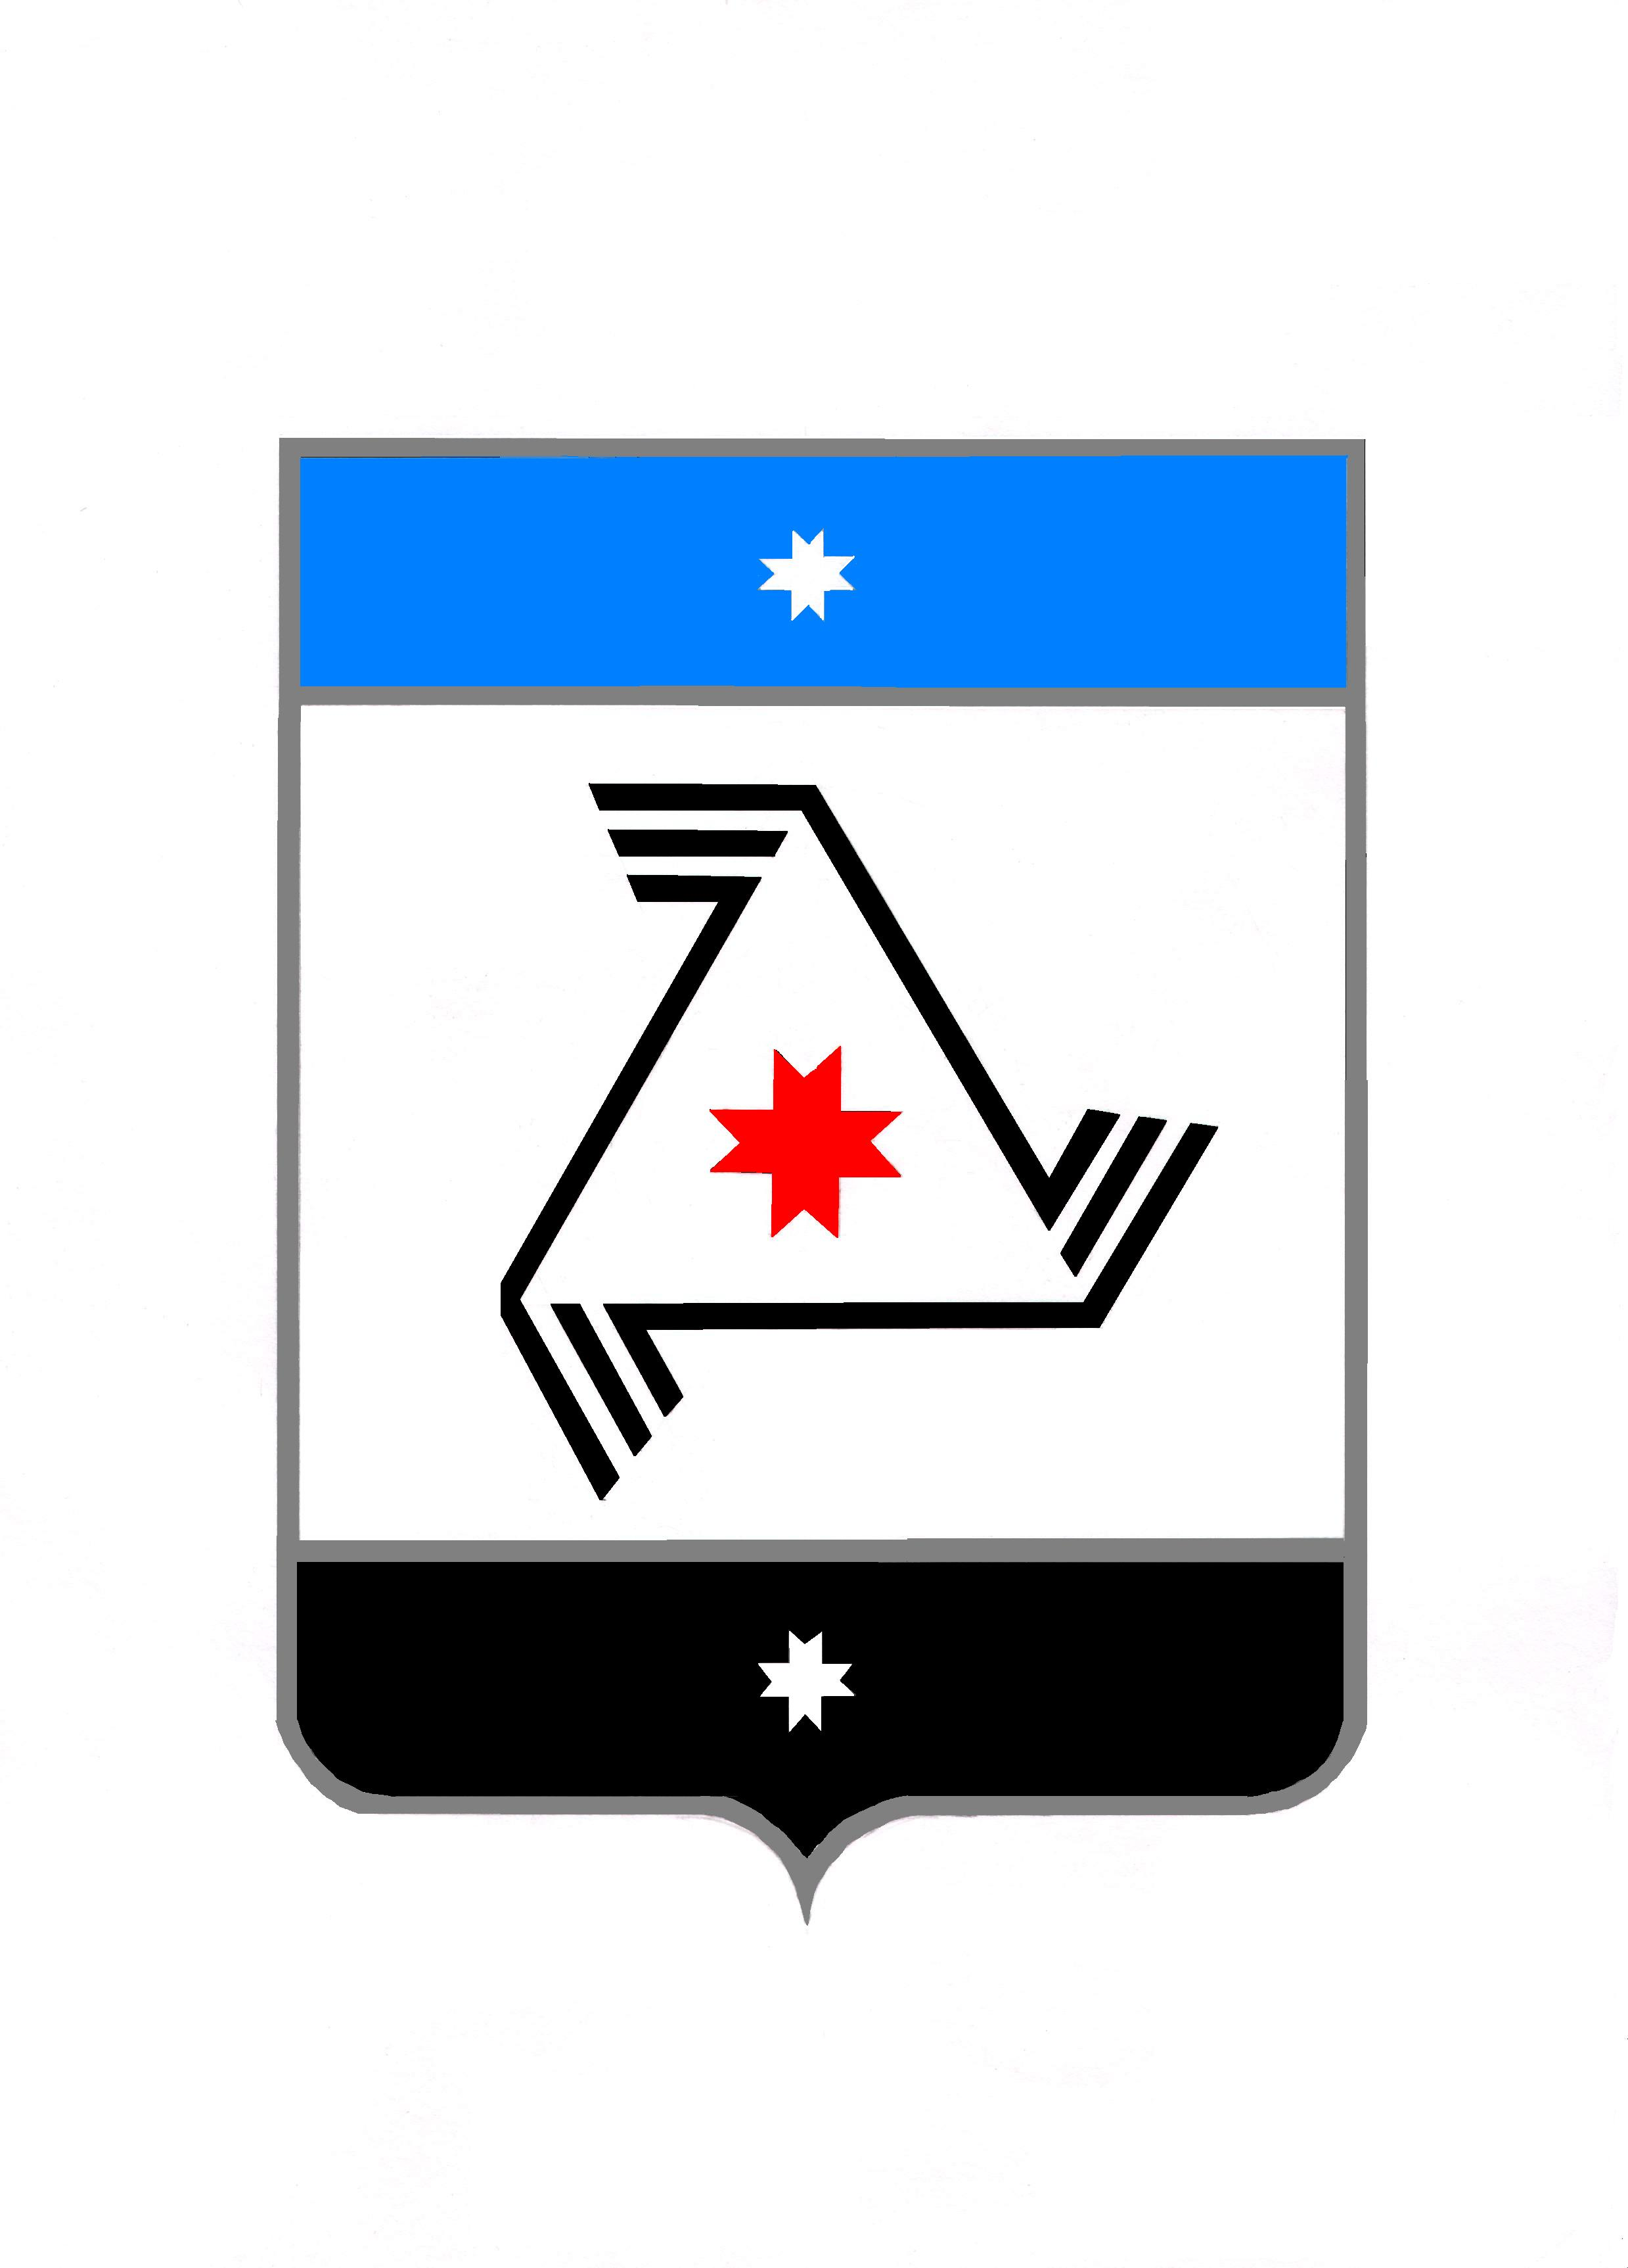 | Президиум  Совета депутатов  муниципального образования «Муниципальный округ Балезинский район Удмуртской Республики»

П О С Т А Н О В Л Е Н И Е

О повестке дня очередной четырнадцатой
сессии депутатов Совета депутатов первого созыва
муниципального образования «Муниципальный округ
Балезинский район Удмуртской Республики»

«15» декабря 2022 года

Президиум Совета депутатов муниципального образования «Муниципальный округ Балезинский район Удмуртской Республики» ПОСТАНОВЛЯЕТ:

- Рекомендовать для включения в повестку дня очередной четырнадцатой сессии Совета депутатов муниципального образования «Муниципальный округ Балезинский район Удмуртской Республики» первого созыва 15 декабря 2022 года следующие вопросы:

1) О прогнозе социально-экономического развития Балезинского района на 2023-2025 годы.

2) О бюджете муниципального образования «Муниципальный округ Балезинский район Удмуртской Республики» на 2023 год и на плановый период 2024 и 2025 годов.

3) О внесении изменений в решение Совета депутатов муниципального образования «Муниципальный округ Балезинский район Удмуртской Республики» от 16 декабря 2021 года № 3-45 «О бюджете муниципального образования «Муниципальный округ Балезинский район Удмуртской Республики» на 2022 год и на плановый период 2023 и 2024 годов».

4) Об утверждении ликвидационных балансов Администрации муниципального образования «Балезинский район» и Администраций сельских поселений Балезинского района.

5) Об утверждении Порядка установления и выплаты ежемесячной доплаты к страховой пенсии лицам, замещавшим муниципальную должность в органах местного самоуправления муниципального образования «Муниципальный округ Балезинский район Удмуртской Республики».

6) Об определении границ части территории населенного пункта муниципального образования «Муниципальный округ Балезинский район Удмуртской Республики», на которой проводится сход граждан по вопросу введения и использования средств самообложения в целях выполнения мероприятий по решению вопросов местного значения на данной части территории населенного пункта.

7) Об определении границ части территории населенного пункта муниципального образования «Муниципальный округ Балезинский район Удмуртской Республики», на которой проводится сход граждан по вопросу введения и использования средств самообложения в целях выполнения мероприятий по решению вопросов местного значения на данной части территории населенного пункта.

8) Об определении границ части территории населенного пункта муниципального образования «Муниципальный округ Балезинский район Удмуртской Республики», на которой проводится сход граждан по вопросу введения и использования средств самообложения в целях выполнения мероприятий по решению вопросов местного значения на данной части территории населенного пункта.

9) Об утверждении Положения о муниципальном контроле в сфере благоустройства на территории муниципального образования «Муниципальный округ Балезинский район Удмуртской Республики.

10) Об утверждении Административного Регламента предоставления муниципальной услуги «Предоставление разрешения на осуществление земляных работ».

11) О внесении изменений в решение Совета депутатов муниципального образования «Муниципальный округ Балезинский район Удмуртской Республики» от 28.09.2021 года № 1-2 «О регистрации депутатских фракций Совета депутатов муниципального образования «Муниципальный округ Балезинский район Удмуртской Республики».

12) О внесении изменений в решение Совета депутатов муниципального образования «Муниципальный округ Балезинский район Удмуртской Республики» от 05.10.2021 года № 1-16 «Об избрании Президиума Совета депутатов муниципального образования «Муниципальный округ Балезинский район Удмуртской Республики» (в редакции решения Совета депутатов муниципального образования «Муниципальный округ Балезинский район Удмуртской Республики» от 24.03.2022 года № 8-116).

13) О внесении изменений в решение Совета депутатов муниципального образования «Муниципальный округ Балезинский район Удмуртской Республики» от 05.10.2021 года № 1-14 «О формировании постоянных комиссий муниципального образования «Муниципальный округ Балезинский район Удмуртской Республики», (в редакции решения Совета депутатов муниципального образования «Муниципальный округ Балезинский район Удмуртской Республики» от 25.11.2021 года № 2-43, 28.02.2022 года № 7-107).

14) О применении мер ответственности к депутату муниципального образования «Муниципальный округ Балезинский район Удмуртской Республики» Булдакову Сергею Климентьевичу.

15) О применении мер ответственности к депутату муниципального образования «Муниципальный округ Балезинский район Удмуртской Республики» Биянову Алексею Николаевичу.

16) О применении мер ответственности к депутату муниципального образования «Муниципальный округ Балезинский район Удмуртской Республики» Васильеву Максиму Владимировичу.

17) О применении мер ответственности к депутату муниципального образования «Муниципальный округ Балезинский район Удмуртской Республики» Варанкиной Тамаре Ивановне.

18) Об отзыве звания «Почетный гражданин Балезинского района Удмуртской Республики».

19) О внесении изменений в Положение об оплате труда муниципальных служащих муниципального образования «Муниципальный округ Балезинский район Удмуртской Республики», утвержденное решением Совета депутатов муниципального образования «Муниципальный округ Балезинский район Удмуртской Республики» от 15.11.2021 г. № 2-29 (с изменениями, внесенными решением Совета депутатов муниципального образования «Муниципальный округ Балезинский район Удмуртской Республики» от 24.03.2022 г. № 8-111).

20) О внесении изменений в Положение об оплате труда выборных должностных лиц органов местного самоуправления муниципального образования «Муниципальный округ Балезинский район Удмуртской Республики», осуществляющих свои полномочия на постоянной основе, и лиц, замещающих муниципальные должности в контрольно-счетном органе муниципального образования «Муниципальный округ Балезинский район Удмуртской Республики», утвержденное решением Совета депутатов муниципального образования «Муниципальный округ Балезинский район Удмуртской Республики» от 15.11.2021 г. № № 2-28 (с изменениями, внесенными решением Совета депутатов муниципального образования «Муниципальный округ Балезинский район Удмуртской Республики» от 24.03.2022 г. № 8-112).

21) О внесении изменений в Регламент Совета депутатов муниципального образования «Муниципальный округ Балезинский район Удмуртской Республики»

Председатель Совета депутатов
муниципального образования
«Муниципальный округ Балезинский
район Удмуртской Республики» С.К. Булдаков

пос. Балезино
15.12.2022 г.
№ 21-31

